
Im Advent 2022
Liebe Frauen in unseren Mitgliedsverbänden, liebe „Freundinnen“ des ÖFCFE,
wir möchten Ihnen auch in diesem Jahr einen herzlichen Gruß in die Adventszeit senden und einige Gedanken mit Ihnen teilen.
Wir sind mitten in der Adventszeit und in der Welt geht es sehr unfriedlich zu, Krisen schütteln uns an verschiedensten Orten und die Themen könnten unterschiedlicher kaum sein. Was vermag uns in diesen Zeiten Hoffnung, Trost und Zukunft zu geben? Da ist uns ein Liedtext aufgefallen:

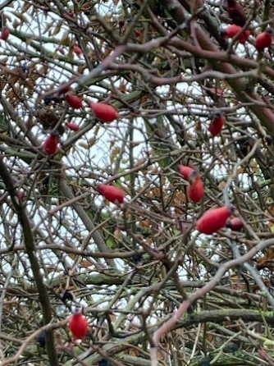
Maria durch ein Dornwald ging - Kyrie eleison
Maria durch ein Dornwald ging,
der hat in sieben Jahr'n kein Laub getragen - Jesus und Maria.
Was trug Maria unter ihrem Herzen - Kyrie eleison
Ein kleines Kindlein ohne Schmerzen.
Das trug Maria unter ihrem Herzen - Jesus und Maria.
Da haben die Dornen Rosen getragen - Kyrie eleison
Als das Kindlein durch den Wald getragen
Da haben die Dornen Rosen getragen - Jesus und Maria.

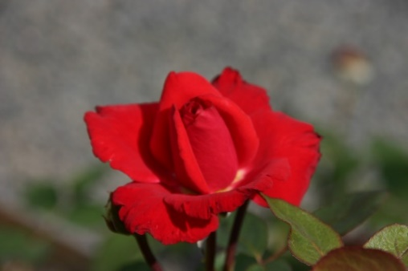

Dieses Lied aus der Zeit um 1850 ist erst seit einigen Jahrzehnten in Gesangbüchern der großen christlichen Kirchen zu finden.
Die Stimmung dieses Liedes rührt an. Lässt uns der Dornwald an die großen Themen dieser Zeit denken? Ist es der Klimawandel, Gewalt an Frauen, Krieg in der Ukraine und anderswo, die großen Flüchtlingsbewegungen?
„Sieben Jahr kein Laub getragen“, erinnert an unerfüllte Sehnsucht, widrige Lebensverhältnisse, verlorene Hoffnung. Vermutlich kommt es vielen Menschen z.B. in der Ukraine so vor, als würden schon sieben Jahre Bomben auf ihre Stadt, ihr Dorf fallen.
Aber dann beschreibt uns das Lied einen Durchbruch: Rosen im Gestrüpp, Blüten, wo sie niemand erwartet hat: „Da haben die Dornen Rosen getragen“!
Der Weg einer schwangeren Frau in einer großen Ungewissheit: Wann und wo kann die Geburt geschehen? Mit einem großen Versprechen wurde das Kind angekündigt: JESUS: Gott rettet!
Die Rosen blühen im Dornen-Gestrüpp: Sie deuten von Leben und Zukunft. Das ist die Verheißung! Das ist es wohl, was wir nicht nur hören möchten, sondern wohin unsere tiefste Sehnsucht geht. Wir müssen uns nicht niederdrücken lassen – Gott lässt diese Welt nicht im Stich.
Schon das ungeborene Kind Jesus, die Hoffnung auf den Messias, verändert die Welt:
Da haben die Dornen Rosen getragen- Kyrieleison – Herr, erbarme dich!
Wir wünschen Ihnen und allen, die zu Ihnen gehören, dass vom Kind in der Krippe viel Kraft ausgeht und viel Licht in der Dunkelheit.
Für diejenigen, die nicht auf unsere Homepage (www.oekumeneforum.de) schauen können, benennen wir hier Einiges von dem vielen Berichtenswerten:
In Bamberg begann die Mitgliederversammlung mit dem Studienteil am Freitag, 04. Nov. 2022.
"Lenke unsere Füße auf dem Weg des Friedens (Lk 1,79) - Über Israel und Palästina sprechen lernen" - so war das "story telling" ein Hauptteil des Nachmittages in 3 Gruppen vor Ort und einer Zoom-Gruppe, die Teilnehmerinnen z. B. zwischen Basel, Osterode und Brandenburg verband. Unsere Gesprächspartnerin war Pastorin Gabriele Zander (jetzt Halle), die von 2015 bis März 2022 Pfarrerin der "Evangelischen Gemeinde deutscher Sprache zu Jerusalem" war. Sie erzählte von langjährigen Erfahrungen mit Frauensolidarität und von verschiedensten Kontakten in Israel und Palästina. Über unsere vielen Fragen (z.B. was von diversen Aktionen in Deutschland zu halten ist) kamen wir lebhaft ins Gespräch: doppelt empathisch - vielfach differenziert.
Neu in den Vorstand als Nationalkoordinatorin wurde Hanne Finke gewählt; sie kommt aus Bad Salzuflen und ist evangelisch. Sehr herzlich heißen wir sie willkommen!
Sr. Marianne Milde CJ haben wir als Nationalkoordinatorin verabschiedet. Wir verdanken ihr nicht nur das erfolgreiche „Netzwerken“ zur Europäischen Ebene, sondern auch die Pflege unserer Homepage. Wir freuen, dass sie dies Engagement fortsetzen wird.
Carola Ritter ist nun Superintendentin im Kirchenkreis Wittstock-Ruppin. Sie möchte an der aktiven Mitarbeit im Forum festhalten. Sie hat sich besonders durch „geschlechtersensibles Pilgern“ eingebracht.
Die Generalversammlung des Forums in Strasbourg Anfang August hat den wichtigen Austausch mit den europäischen Schwestern bewegend belebt. Es geht in dieser Zeit darum einander zu stärken trotz unterschiedlicher Positionen – einfach, weil wir zusammengehören.
Dem Bericht von der Vollversammlung des Ökumenischen Rates der Kirchen (ÖRK) in Karlsruhe - Anfang September - war anzuspüren, dass trotz der zuweilen bedrückenden Themen eine Gemein-schaft auf Augenhöhe unter den Christinnen und Christen weltweit gewachsen ist.
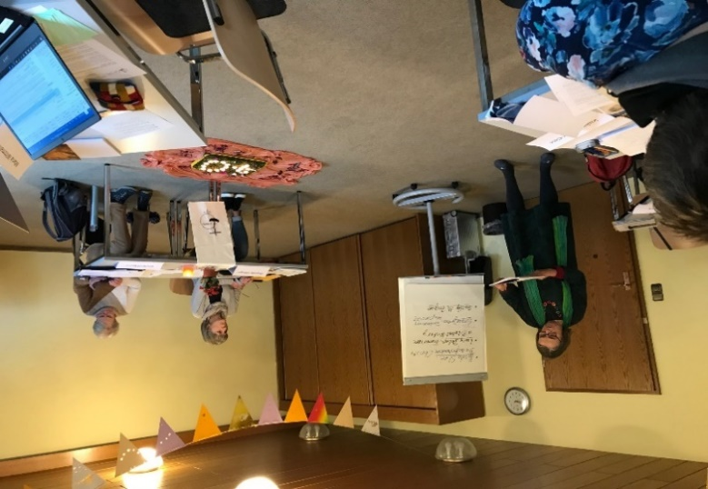
Unsere Freude über das
40jährige Jubiläum
des deutschen Forums haben wir
in Bamberg
bei der MV mit einer
Postkarten–Aktion weit
gestreut.
Viele liebe Post hatte uns erreicht
mit Erinnerungen „von früher“.

Wir danken allen, die ihre Verbundenheit mit dem Forum im überwiesenen Mitgliedsbeitrag und Spenden deutlich gemacht haben. Im Namen des Vorstandes grüßen wir herzlich
Marianne Milde CJ und Hanna Manser

